共青团广东松山职业技术学院

电气工程系委员会

粤松院电团〔2020〕8号 签发人：罗远宁

关于聘任李灏等4名同学为电气工程系青年讲师的通知

各团支部、临时团支部：

为响应团中央组建“青年讲师团”号召，营造“青年大学习”的良好氛围，推进马克思主义中国化、时代化、青年化，激发优秀青年再各项团学工作中的热情，搭建青春舞台。根据《电气工程系团委组建“青年宣讲团”实施方案》（粤松院团〔2019〕1号）、《电气工程系委员会关于招募优秀青年组建“青年宣讲团”的通知》（粤松院团〔2020〕1号）文件精神，结合本系实际情况，系团委组织了2020年“青年讲师”的选拔工作。

结合报名、面试、中期培训和终极考核的情况，经系团委委员会讨论通过，决定聘任李灏等4名同学为电气工程系“青年宣讲团”讲师。

特此通知。

附件：《电气工程系“青年讲师团”优秀讲师简历》

共青团广东松山职业技术学院

电气工程系委员会

2020年4月18日

（联系人：王颖琪 电话：18529410313）

附件：

**电气工程系“青年讲师团”优秀讲师简历**

姓 名：李灏

性 别：男

所在支部：2018级建筑智能化工程技术2班团支部

职 务：辅导员助理、班长、羽毛球协会副会长、

支部副书记

座 右 铭：勇敢迈出第一步你才有改变的机会

照 片：

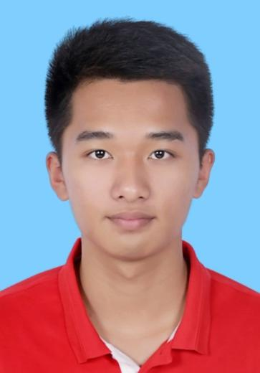

姓 名：胡君

性 别：女

所在支部：2019级电子产品质量检测班团支部

职 务：易班委员，党章学习小组组织部干事

座 右 铭：人生唯有前进

照 片：

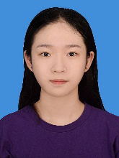

姓 名：李胜德

性 别：男

所在支部：2018级工业机器人技术2班支部

职 务：系团委副书记、支部书记

座 右 铭：只要目标向前，你可以到任何的地方

照 片：

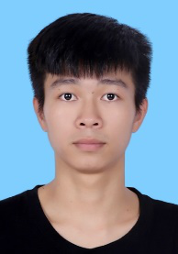

姓 名：劳威

性 别：男

所在支部： 2018级工业机器人技术2班支部

职 务：党章学习小组组长

座 右 铭：努力努力再努力

照 片：

